Estructura General HTML

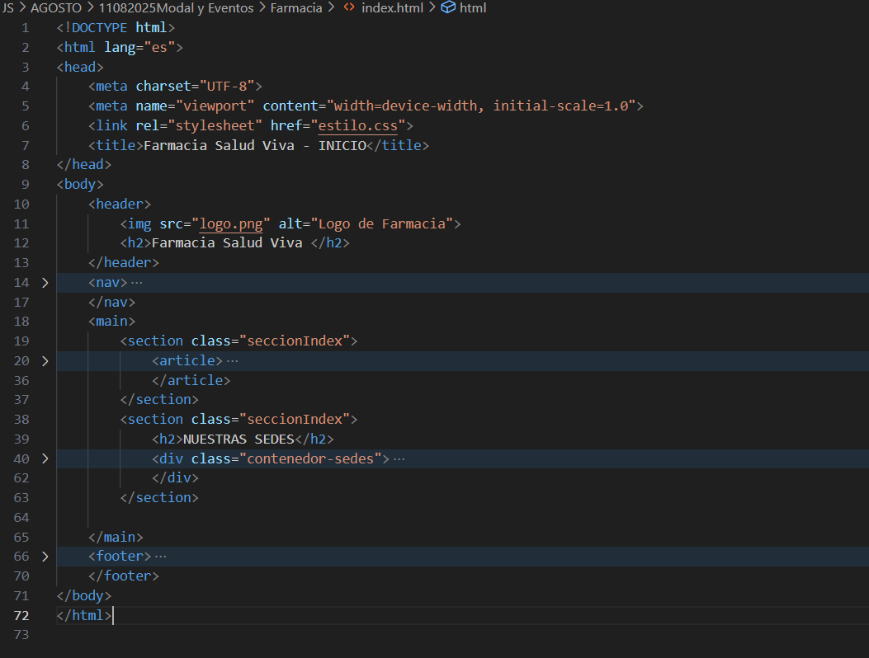

Estructura Css

Estructura Js para los Eventos

Captura De Header y Footer

Captura de Paginas: Index

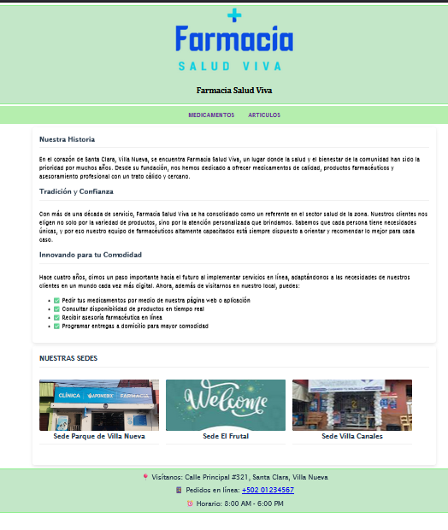

Captura de Paginas: Medicamentos

Captura de Paginas: Artículos

Estrategia SEO para Farmacia Salud Viva

1. SEO Implementado

* Títulos únicos por página.
* Estructura semántica HTML ‘
* <header>, <nav>, <main>, <section>, <article>, <footer>
* Secciones clave <h2> “Nuestra Historia”
* URLs Amigables
* Estructura clara como medicamentos.html en lugar de pagina2 Etc.

1. SEO Técnico
   * Diseño responsivo con @media (max-width: 768px) {…}
   * Menú de navegación descriptivo
     1. <a href=” medicamentos.html”>MEDICAMENTOS</a>
2. SEO Palabras Clave
   * “Farmacia en Villa Nueva”
   * “Medicamentos a domicilio Santa Clara” \
   * “Precio de …… en Guatemala”

Proceso de Diseño para Cada Página – Farmacia Salud Viva

1. Página de Inicio (index.html)
   1. Objetivo:
      1. Presentar la farmacia como un negocio confiable y cercano a la comunicad.
   2. Público Objetivo:
      1. Personas de Santa Clara, Villa Nueva y otros lugares cercanos, que buscan una farmacia de confianza.
   3. Estructura:
      1. Header: Logo y nombre de la farmacia para identificación inmediata.
      2. Nav: Menú simple con enlaces a las secciones principales.
      3. Main:
         1. Sección: “Nuestra Historia” Este texto dividido en subtítulos (<h3><h4>) para una mejor lectura
         2. Sección: “Nuestras Sedes” Un carrusel interactivo con imágenes de las sucursales.
      4. Footer: información de contacto clara y accesible.
2. Diseño Visual:
   1. Paleta de colores: Verde claro para transmitir salud y frescura
   2. Tipografía:
      1. Títulos en Cambria (serif) para formalidad
      2. Texto en Lucida San para legibilidad.
   3. Efectos:
      1. Hover en el menú (un cambio suave)
      2. Sombra en secciones para profundidad
   4. Desafíos y Soluciones:
      1. Problema: Mostrar múltiples imágenes de sedes.
      2. Solución: Carrusel automático con transiciones suaves
3. Página de Medicamentos (medicamentos.html)
   1. Objetivo
      1. Permitir al os usuarios explorar productos médicos rápidamente.
   2. Público Objetivo
      1. Personas que buscan medicamentos específicos o precios
   3. Estructura:
      1. Grid de Productos:
         1. 5 columnas en desktop (responsivo a 1 columna en móviles)
         2. Cada tarjeta incluye:
            1. Imagen del producto
            2. Botón para ver detalles (moda interactiva HTML)
   4. Interactividad”
      1. Modales con <dialog>:
         1. Se activan al hacer clic en “Datos”
         2. Muestran nombre, precio y botón de cierre
   5. Diseño Visual:
      1. Espaciado:
         1. Gap entre tarjetas para evitar saturación.
      2. Hover:
         1. Efecto de elevación (transform: translateY(-5px)) al pasar el mouse.
   6. Desafíos y Soluciones:
      1. Problema: Mostrar información detallada sin recargar la pagina
      2. Solución: Modales ligeros con HTML5.
4. Página de Artículos (artículos.html)
   1. Objetivo:
      1. Exhibir artículos de farmacia con interacciones atractivas.
   2. Público Objetivo:
      1. Usuarios que buscan productos como termómetros o gasas entre otros.
   3. Estructura:
      1. Grid Responsivo:
         1. Repeat (auto-fill, minmax (250px, 1fr)) para adaptarse a cualquier pantalla.
      2. Tarjetas de Producto:
         1. Imagen, nombre, precio y descripción (oculta inicialmente).
      3. Interactividad:
         1. Efectos con Js:
            1. Hover: Escalado y sombra.
            2. Clic: Cambio de color de fondo aleatorio.
            3. Doble Clic: Mensaje de “Añadido a favoritos”.
   4. Diseño Visual:
      1. Imágenes:
         1. Altura fija (180px) para uniformidad.
      2. Transiciones:
         1. Suavizadas (transition: all 0.3s ease)
   5. Desafios y Soluciones:
      1. Problema: Mostrar descripciones sin romper el diseño.
      2. Altura animadas con CSS (height:0 🡪 height: auto)
5. Proceso General:
   1. Maquetación: Estructura HTML semántica.
   2. Estilización: CSS con enfoque mobile-firts
   3. Interactividad: JS para dinamismo sin librerías externas.
6. Detalles de Animaciones por Pagina – Farmacia Salud Viva
   1. Página de Inicio (index.html)
      1. Carrusel de Sedes (CSS)
      2. Técnica: Animación con @keyframes y opacity.
      3. Funcionamiento:
         1. Cada sede muestra 2 imágenes que se alternan automáticamente.
      4. Propósito: Mostrar diferentes ángulos de las sucursales sin saturar al usuario.
      5. Hover en Secciones
         1. Técnica: Transición CSS en transform y box-shadow.
            1. Las secciones se elevan ligeramente al pasar el mouse.
   2. Página de Medicamentos (medicamentos.html)
      1. Modales Interactivos (HTML)
         1. Técnica: Uso de la etiqueta <dialog> nativa
         2. Funcionamiento: Al hacer clic en “Datos”, se abre un modal con detalles del producto.
         3. Efecto: Aparece una ventana emergente sin recargar la página.
         4. Propósito: Mostrar precios y descripciones sin abandonar la vista principal.
      2. Hover en Tarjeta de Productos
         1. Técnica: Transformación y sombra con CSS
            1. Efecto: Las tarjetas se agrandan ligeramente y proyectan sombra.
   3. Página de Artículos (artículos.html)
      1. Efectos de Interacción (JS)
         1. Hover Dinámico:
            1. Efecto: Los artículos se agrandan al pasar el mouse.
         2. Evento Clic Cambio de color
            1. Efecto: Fondo cambia a un color aleatorio al hacer clic.
         3. Evento Doble Clic agregar a Favoritos
            1. Efecto: Mensaje temporal reemplazara el contenido de la tarjeta.
         4. Animación de Descripción (CSS+JS)
            1. Técnica: Transición de altura y opacidad.
            2. Efecto: La descripción aparece gradualmente al pasar el mouse.